FUNKCIA - definičný obor, graf, párna –nepárna
Určte definičný obor funkcie f:
a) f(x) = 3x – 4 b) f(x) = 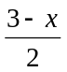 c) f(x) = 3x² + 2 d) f(x) = 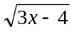
e) f(x) = 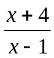 f) f(x) = 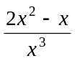 g) f(x) = 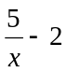 h) f(x) = - 4 x³
Dokreslite graf funkcie tak, aby funkcia bola párna.
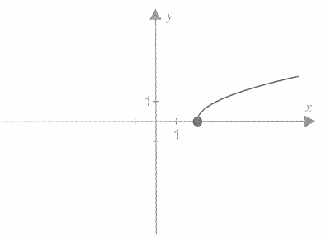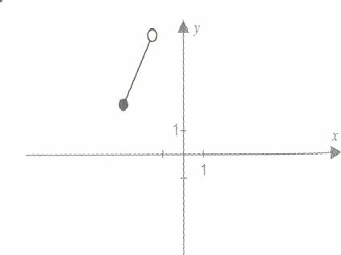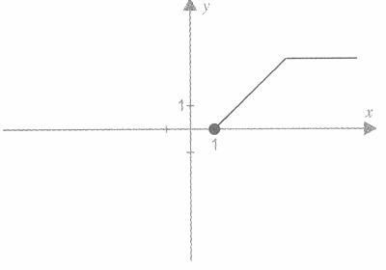
a) b) c)
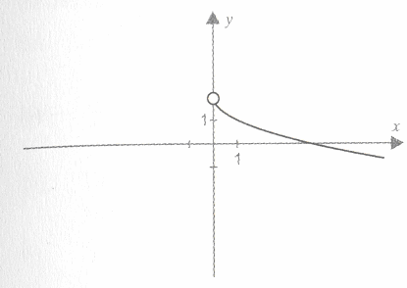
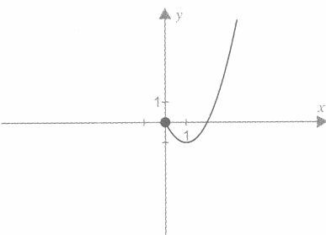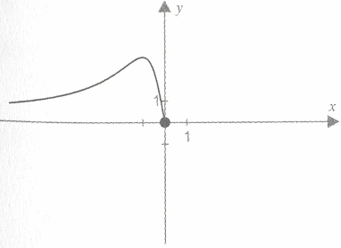
d) e) f)
Dokreslite graf funkcie tak, aby funkcia bola nepárna.
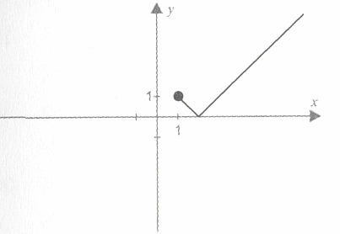
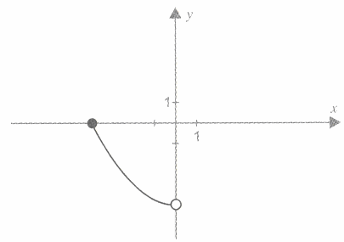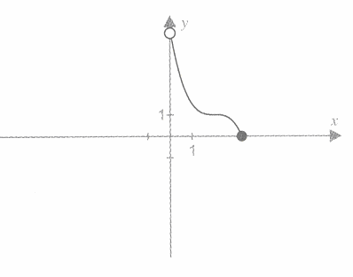
a) b) c)

d) e) f)

